
作者 | 小灰


————— 第二天 —————







————————————




概念1：什么是路径？
在一棵树中，从一个结点到另一个结点所经过的所有结点，被我们称为两个结点之间的路径。
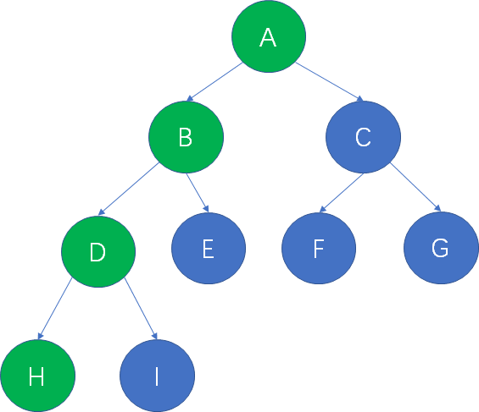
上面的二叉树当中，从根结点A到叶子结点H的路径，就是A，B，D，H。
概念2：什么是路径长度？
在一棵树中，从一个结点到另一个结点所经过的“边”的数量，被我们称为两个结点之间的路径长度。
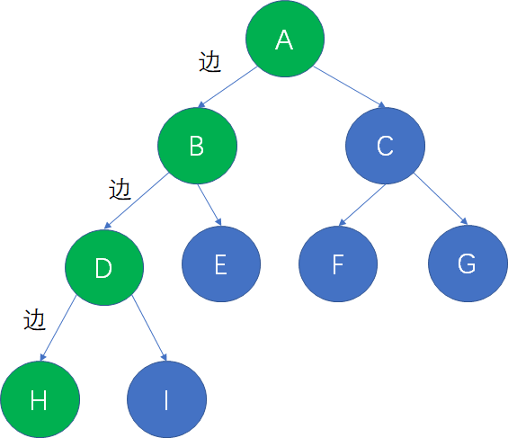
仍然用刚才的二叉树举例子，从根结点A到叶子结点H，共经过了3条边，因此路径长度是3。
概念3：什么是结点的带权路径长度？
树的每一个结点，都可以拥有自己的“权重”（Weight），权重在不同的算法当中可以起到不同的作用。
结点的带权路径长度，是指树的根结点到该结点的路径长度，和该结点权重的乘积。
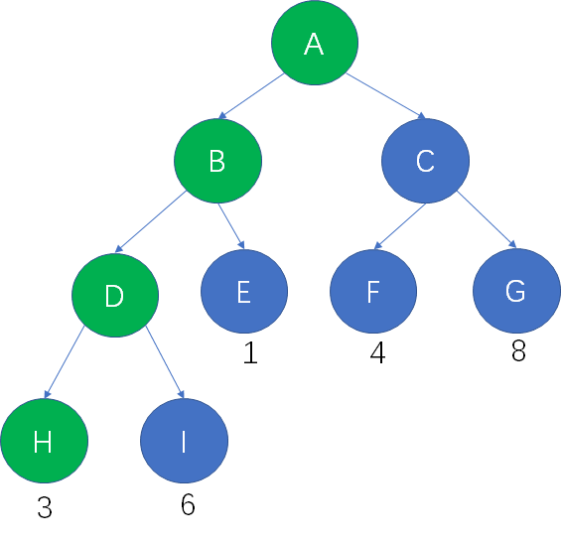
假设结点H的权重是3，从根结点到结点H的路径长度也是3，因此结点H的带权路径长度是 3 X 3 = 9。
概念4：什么是树的带权路径长度？
在一棵树中，所有叶子结点的带权路径长度之和，被称为树的带权路径长度，也被简称为WPL。
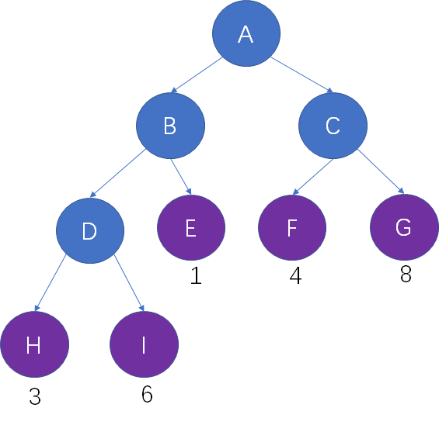
仍然以这颗二叉树为例，树的路径长度是 3X3 + 6X3 + 1X2 + 4X2 + 8X2 = 53。


哈夫曼树是由麻省理工学院的哈夫曼博士于1952年发明，这到底是一颗什么样的树呢？
刚才我们学习了树的带权路径长度（WPL），而哈夫曼树（Huffman Tree）是在叶子结点和权重确定的情况下，带权路径长度最小的二叉树，也被称为最优二叉树。
举个例子，给定权重分别为1，3，4，6，8的叶子结点，我们应当构建怎样的二叉树，才能保证其带权路径长度最小？
原则上，我们应该让权重小的叶子结点远离树根，权重大的叶子结点靠近树根。
下图左侧的这棵树就是一颗哈夫曼树，它的WPL是46，小于之前例子当中的53：
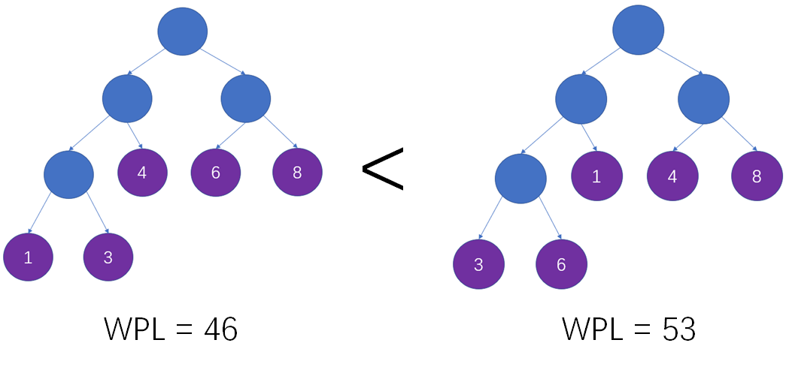
需要注意的是，同样叶子结点所构成的哈夫曼树可能不止一颗，下面这几棵树都是哈夫曼树：
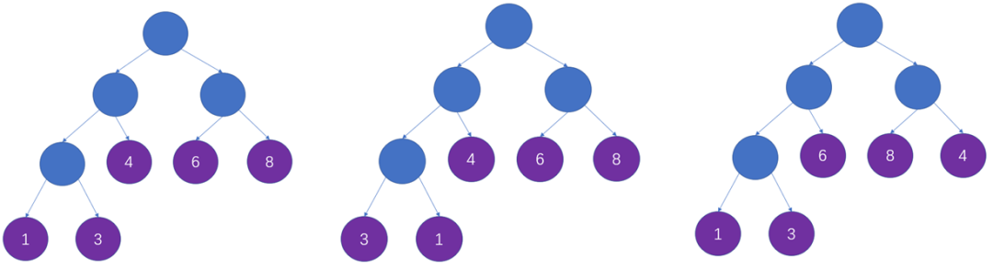


假设有6个叶子结点，权重依次是2，3，7，9，18，25，如何构建一颗哈夫曼树，也就是带权路径长度最小的树呢？

第一步：构建森林
我们把每一个叶子结点，都当做一颗独立的树（只有根结点的树），这样就形成了一个森林：
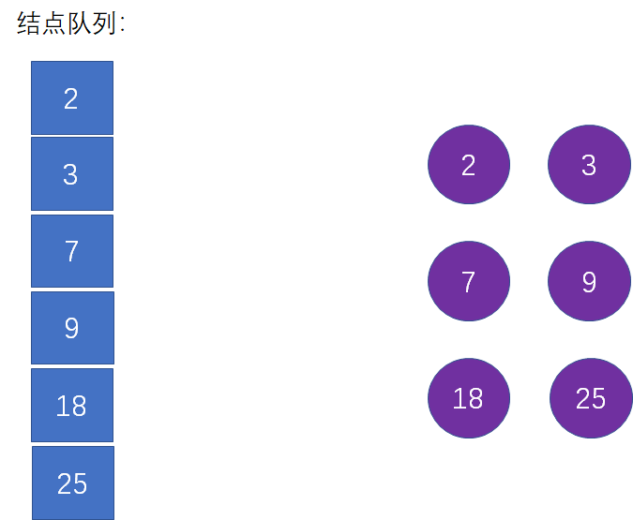
在上图当中，右侧是叶子结点的森林，左侧是一个辅助队列，按照权值从小到大存储了所有叶子结点。至于辅助队列的作用，我们后续将会看到。
第二步：选择当前权值最小的两个结点，生成新的父结点
借助辅助队列，我们可以找到权值最小的结点2和3，并根据这两个结点生成一个新的父结点，父节点的权值是这两个结点权值之和：
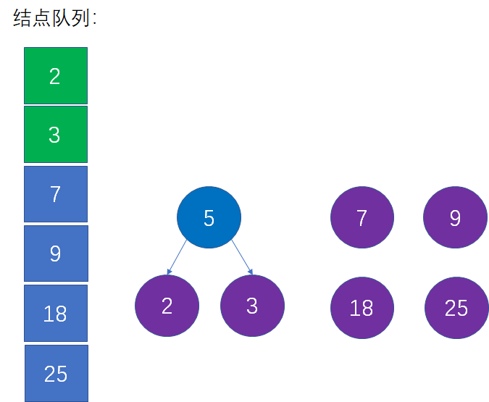
第三步：从队列中移除上一步选择的两个最小结点，把新的父节点加入队列
也就是从队列中删除2和3，插入5，并且仍然保持队列的升序：
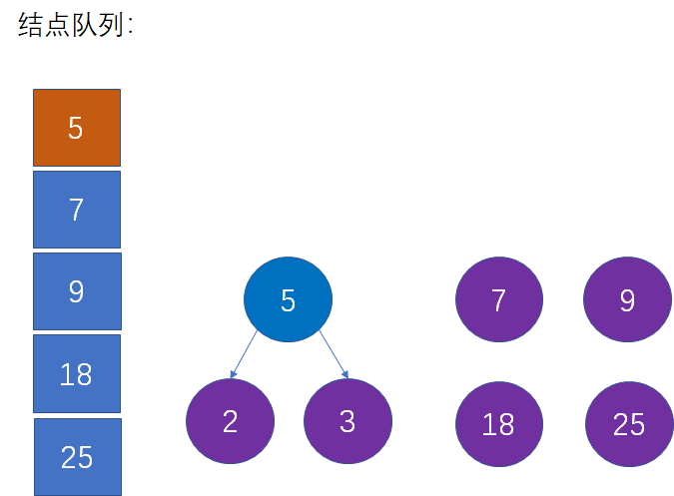
第四步：选择当前权值最小的两个结点，生成新的父结点。
这是对第二步的重复操作。当前队列中权值最小的结点是5和7，生成新的父结点权值是5+7=12：
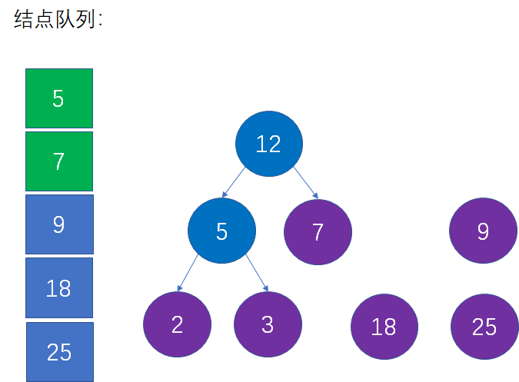
第五步：从队列中移除上一步选择的两个最小结点，把新的父节点加入队列。
这是对第三步的重复操作，也就是从队列中删除5和7，插入12，并且仍然保持队列的升序：
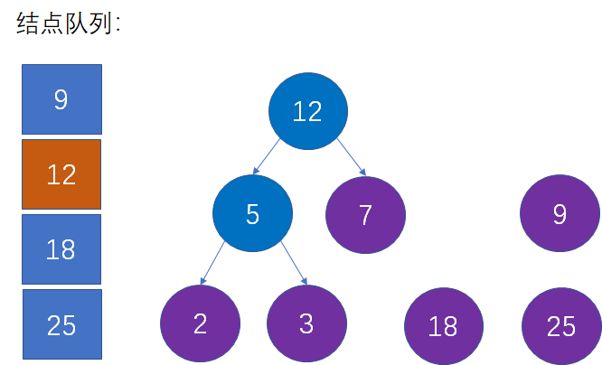
第六步：选择当前权值最小的两个结点，生成新的父结点。
这是对第二步的重复操作。当前队列中权值最小的结点是9和12，生成新的父结点权值是9+12=21：
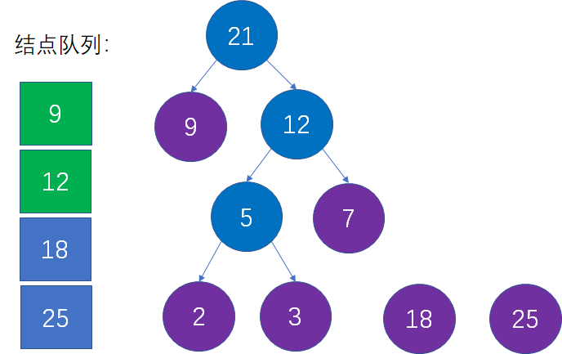
第七步：从队列中移除上一步选择的两个最小结点，把新的父节点加入队列。
这是对第三步的重复操作，也就是从队列中删除9和12，插入21，并且仍然保持队列的升序：
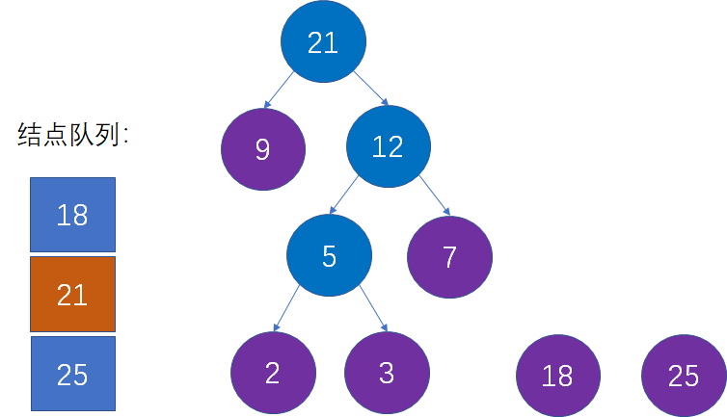
第八步：选择当前权值最小的两个结点，生成新的父结点。
这是对第二步的重复操作。当前队列中权值最小的结点是18和21，生成新的父结点权值是18+21=39：
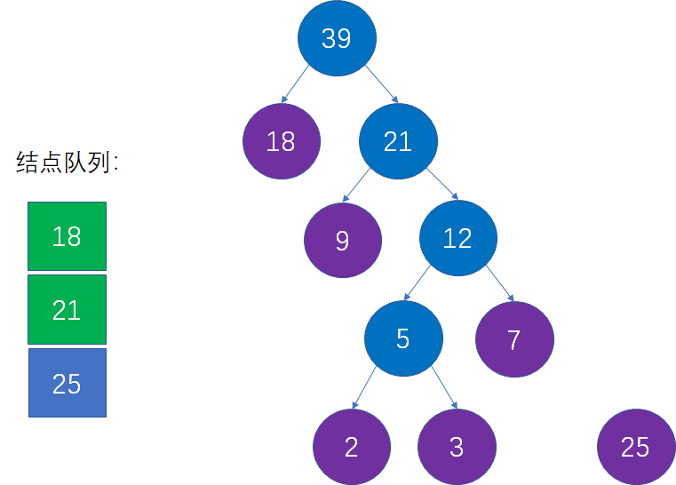
第九步：从队列中移除上一步选择的两个最小结点，把新的父节点加入队列。
这是对第三步的重复操作，也就是从队列中删除18和21，插入39，并且仍然保持队列的升序：
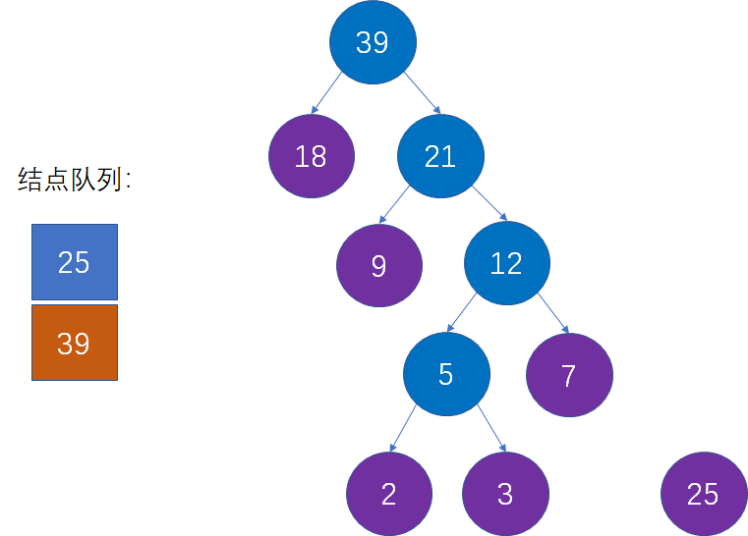
第十步：选择当前权值最小的两个结点，生成新的父结点。
这是对第二步的重复操作。当前队列中权值最小的结点是25和39，生成新的父结点权值是25+39=64：
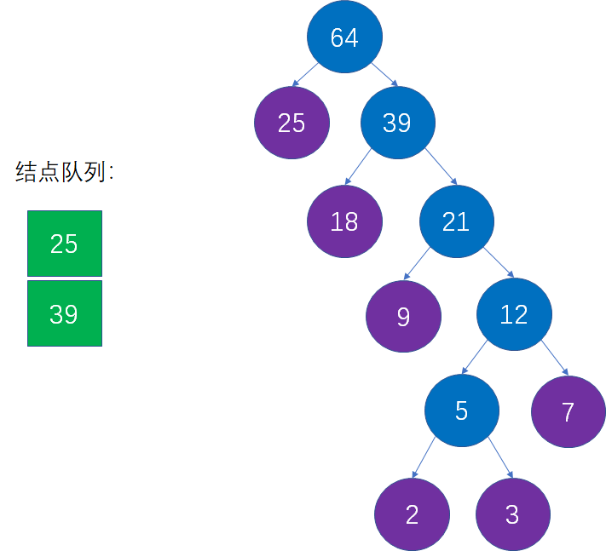
第十一步：从队列中移除上一步选择的两个最小结点，把新的父节点加入队列
这是对第三步的重复操作，也就是从队列中删除25和39，插入64：
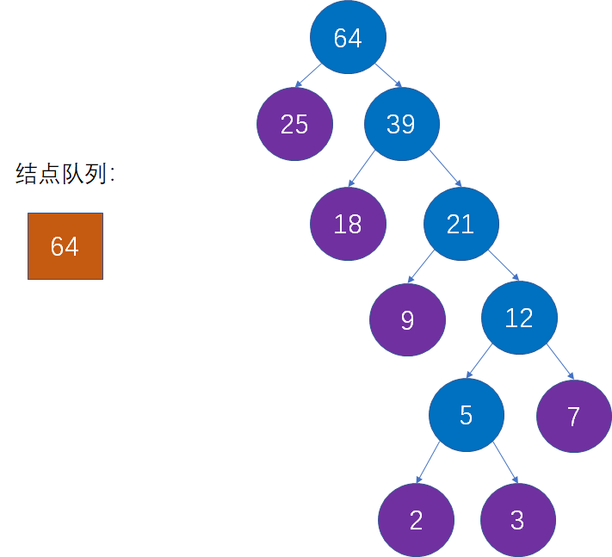
此时，队列中仅有一个结点，说明整个森林已经合并成了一颗树，而这棵树就是我们想要的哈夫曼树：
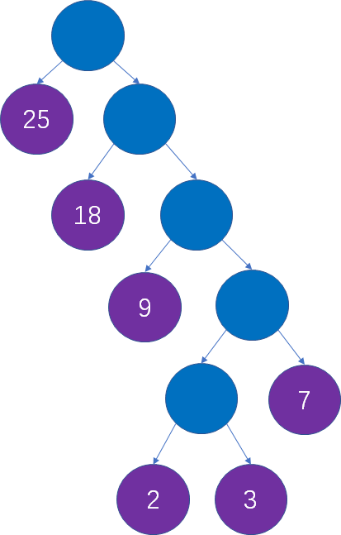


- private Node root;
- private Node[] nodes;

- //构建哈夫曼树
- public void createHuffman(int[] weights) {

- //优先队列，用于辅助构建哈夫曼树

- Queue<Node> nodeQueue = new PriorityQueue<>();
- nodes = new Node[weights.length];

- //构建森林，初始化nodes数组

- for(int i=0; i<weights.length; i++){
- nodes[i] = new Node(weights[i]);
- nodeQueue.add(nodes[i]);

- }

- //主循环，当结点队列只剩一个结点时结束

- while (nodeQueue.size() > 1) {

- //从结点队列选择权值最小的两个结点

- Node left = nodeQueue.poll();

- Node right = nodeQueue.poll();

- //创建新结点作为两结点的父节点

- Node parent = new Node(left.weight + right.weight, left, right);
- nodeQueue.add(parent);

- }
- root = nodeQueue.poll();
- }

- //按照前序遍历输出
- public void output(Node head) {

- if(head == null){

- return;

- }

- System.out.println(head.weight);
- output(head.lChild);
- output(head.rChild);
- }

- public static class Node implements Comparable<Node>{

- int weight;

- Node lChild;

- Node rChild;

- public Node(int weight) {

- this.weight = weight;

- }

- public Node(int weight, Node lChild, Node rChild) {

- this.weight = weight;

- this.lChild = lChild;

- this.rChild = rChild;

- }

- @Override

- public int compareTo(Node o) {

- return new Integer(this.weight).compareTo(new Integer(o.weight));

- }
- }

- public static void main(String[] args) {

- int[] weights = {2,3,7,9,18,25};

- HuffmanTree huffmanTree = new HuffmanTree();
- huffmanTree.createHuffman(weights);
- huffmanTree.output(huffmanTree.root);
- }

在这段代码中，为了保证结点队列当中的结点始终按照权值升序排列，我们使用了优先队列PriorityQueue。
与此同时，静态内部类Node需要实现比较接口，重写compareTo方法，以保证Node对象在进入队列时按照权值来比较。






【END】

